Explorând proprietăţile fizice ale obiectelor-imagine
Rezoluția ochiului uman este limitată nu numai de densitatea de fotoreceptori din retină, așa cum am investigat în primul experiment, ci și de fenomenul fizic al difracției optice. Difracția se observă atunci când un fascicul de lumină trece de marginile unui obiect opac sau printr-un orificiu îngust, având ca rezultat devierea aparentă a razelor. Ea se datorează proprietăților ondulatorii ale luminii. Difracția impune o limită inferioară fundamentală pentru rezoluția ochiului. Înțelegerea modului în care această limită depinde de structura biologică a ochiului este crucială pentru interpretarea rezultatelor obținute în primul experiment.
Atunci când lumina dintr-o sursă punctiformă trece printr-o deschidere circulară mică, aşa cum este pupila ochiului, ea nu se transmite ca un punct luminos, ci ca un disc luminos difuz înconjurat de inele concentrice, inele tot mai estompate înspre exterior. Acest model al difracției este determinat de interferențele constructivă și distructivă ale undelor de lumină. Spotul central al modelului produs este numit disc Airy, iar întregul model de difracție, inclusiv discul Airy, este cunoscut sub numele de model Airy (numit după matematicianul și astronomul britanic George Biddell Airy [1801-1892]). Prin măsurarea intensității luminii în întregul model Airy, putem trasa un grafic care descrie modelul în termeni cantitativi, grafic numit funcție de dispersie punctuală.
În acest experiment, elevii vor obţine funcţia de dispersie punctuală prin analizarea modelelor Airy publicate pe web, folosind software-ul gratuit ImageJ (software creat în tehnologie Java).

Materiale
- Calculator
- Acces la internet

Procedura
- Descărcaţi şi instalaţi software-ul ImageJ^{w1}. Acesta este un program software sofisticat folosit de mulţi cercetători din lume şi este disponibil gratuit. El permite analizarea cantitativă a multor proprietăţi ale imaginilor, inclusiv determinarea nivelelor de gri asociate pixelilor individuali din imagine. Vom folosi această facilitate în experimentul descris aici.
- Descărcaţi o versiune de rezoluţie înaltă a fişierului 'Airy disk spacing near Rayleigh criterion.png'^{w2}.
- Porniţi aplicaţia ImageJ şi deschideţi fişierul 'Airy disk spacing near Rayleigh criterion.png'.
- Punctaţi pe butonul 'Straight Line' din ImageJ şi, folosind această unealtă, trasaţi o linie orizontală trecând prin centrul modelului Airy (aflat în partea de sus a imaginii), pornind de lângă muchia stângă a imaginii şi mergând până aproape de marginea dreaptă a imaginii.
- Din meniul aplicaţiei alegem opţiunea 'Analyze' şi apoi comanda 'Plot Profile', şi astfel obţinem funcţia de dispersie punctuală. Graficul generat automat reprezintă valorile nuanţelor de gri asociate pixelilor din imagine de-a lungul liniei trasate la pasul 4.
- Repetăm paşii 4 şi 5 pentru figura din mijlocul imaginii descărcate.
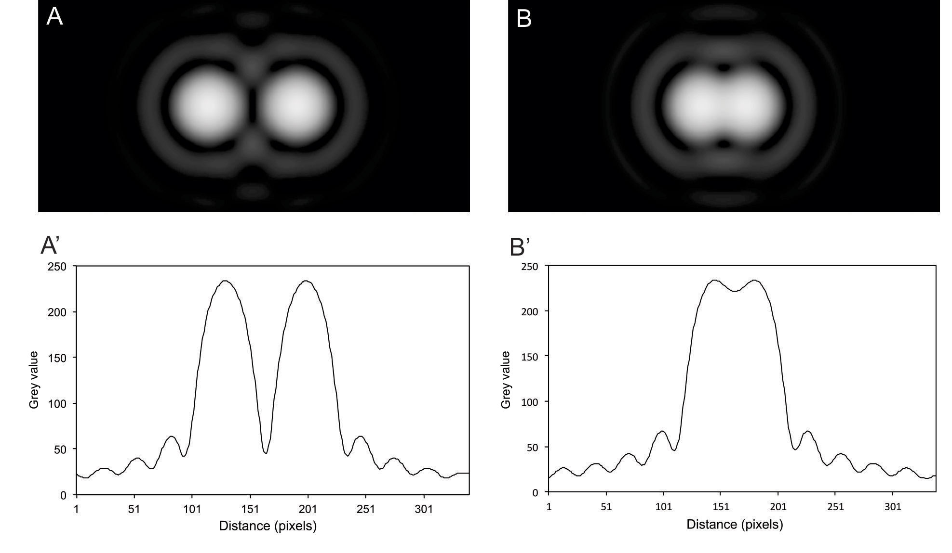
Figura 1: Modele Airy şi funcţia de dispersie punctuală. Modelele Airy sunt produse de lumina venind din două surse de lumină la trecerea printr-un orificiu circular.
Pentru imaginea modelelor Airy mulţumim lui Spencer Bliven; pentru graficul funcţiei de dispersie punctuală mulţumim lui Günther KH Zupanc

Ce se întâmplă?
Rezultatele ar trebui să fie similare graficului din figura 1. Funcţia de dispersie punctuală din figura 1A' arată că maximele centrale ale graficului, corespunzând celor două discuri Airy reprezentate în figura 1A, sunt suficient de îndepărtate pentru a fi considerate ca două puncte de lumină separate. Când aceste două puncte de lumină sunt aduse în apropiere (figura 1B), descreşterea dintre cele două maxime centrale ale funcţiei de dispersie punctuală devine mai puţin pronunţată, iar discurile Airy sunt mai dificil de distins.
În 1879, fizicianul englez Lord Rayleigh a stipulat, ca regulă generală, că două puncte pot fi rezolute doar atunci când centrul unuia dintre discurile Airy (maximul) coincide cu primul minim aparţinând celui de-al doilea model Airy. Această distanță a devenit cunoscută sub numele de 'criteriul Rayleigh' şi este considerată în mod obișnuit ca fiind distanța minim-observabilă (m) dintre două obiecte. Calculând primul minim al unui model Airy, m este definit de
m = 1.22λf / D
unde λ = lungimea de undă a luminii; f = distanţa focală a obiectivului; D = diametrul aperturii.
Când centrele celor două modele Airy se află la distanţa m unul de celălalt, diferența de intensitate dintre maximele lor și scăderea de intensitate dintre ele este de aproximativ 26%. Deşi ochiul uman poate distinge diferenţe de intensitate chiar şi mai mici, criteriul Rayleigh este util ca o estimare conservativă a distanței minime rezolvabile dintre două puncte de pe retina umană. Pentru calculele noastre, vom folosi distanţa focală a ochiului ipotetic, f = 20,1 mm, și presupunem că lungimea de undă λ a luminii incidente este de 600 nm (considerând lumina de culoare portocalie), iar diametrul pupilei, D, este de 3 mm. Folosind aceste valori și ecuația 3, putem calcula distanța minimă rezolvabilă (amintiți-vă că 1 nanometru (nm) are 10⁻⁹ m; 1 micrometru (μm) are 10⁻⁶ m), şi obţinem pentru m aproximativ 5 μm.
Aceasta înseamnă că – indiferent de densitatea celulelor fotoreceptoare din componenţa retinei – mărimea globului ocular şi dimensiunea pupilei, laolaltă cu proprietăţile luminii, impun ca distanţa minimă rezolvabilă pe retină să fie de 5 μm, ceea ce corespunde unei rezoluţii unghiulare de 50 de secunde de arc.

Referinţe web
w1 – ImageJ poate fi descărcat de pe web-site-ul National Institutes of Health. Vedeţi: http://imagej.nih.gov/ij
w2 – Fişierul 'Airy disk spacing near Rayleigh criterion.png' poate fi descărcat din colecţia Wikimedia Commons a web-site-ului Science in School. Vedeţi https://commons.wikimedia.org (sau http://tinyurl.com/j47nr9k) sau www.scienceinschool.org/2016/issue37/vision

